

**Teatro La Paca S.L.** C/ Pintor Nogué 10 Bajo. 23009 Jaén. (953)225354- 607 762932 -667231622 Fax: 953 225354. : [teatrolapaca@teatrolapaca.com](mailto:teatrolapaca@teatrolapaca.com) <http://teatrolapaca.com/>

ROMEO AND JULIET.

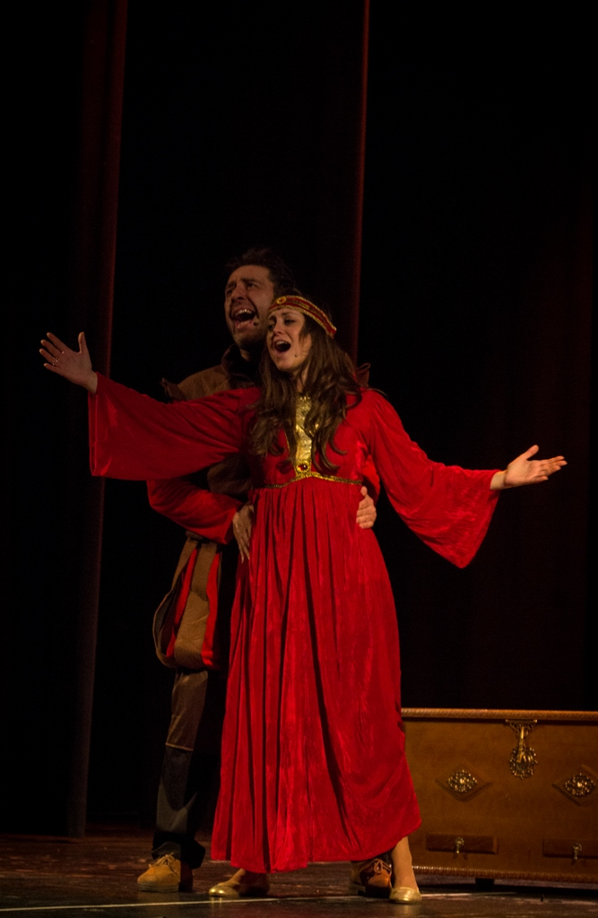

This is a teaching, interactive learning and practicing English show where we enjoy a funny parody of the most emblematic play of William Shakespeare (author who surrender tribute in the event of the 400th anniversary of his death). Both Romeo Montague and Juliet Capulet revive its tremendous and passionate story from a perspective of humor and with the audience participation, and with a lot of songs.

Actúan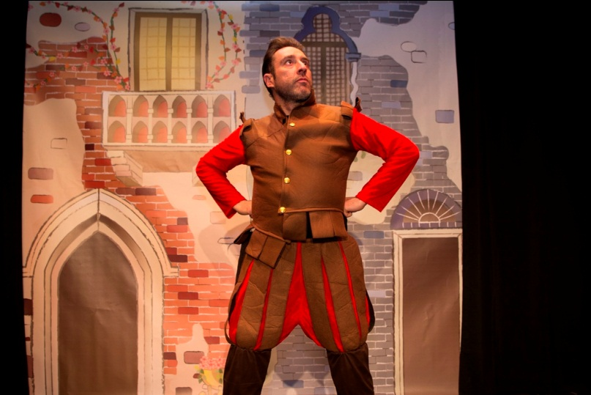

Pedro Jiménez o Jose Antonio Cobo

Marta Casado o Cristina Mediero

Texto: Tomás Afán, basado en el clásico de William Shakespeare.

Diseño escenografía: Samanta Serrano Subtil

Carpintería metálica: Vicente de la Riva

Realización plotter: Paco Print

Vestuario: La Mari

Pelucas: Talía

Diseño Gráfico: Printalias

Fotografía: Kini Mercado

Impresión: Gráficas de La Torre/Printalias

Administración: Chari Afán

Oficina: Mari Ángeles Díaz

Producción Ejecutiva: Mari Carmen Gámez

Dirección: Mari Carmen Gámez y Tomás Afán

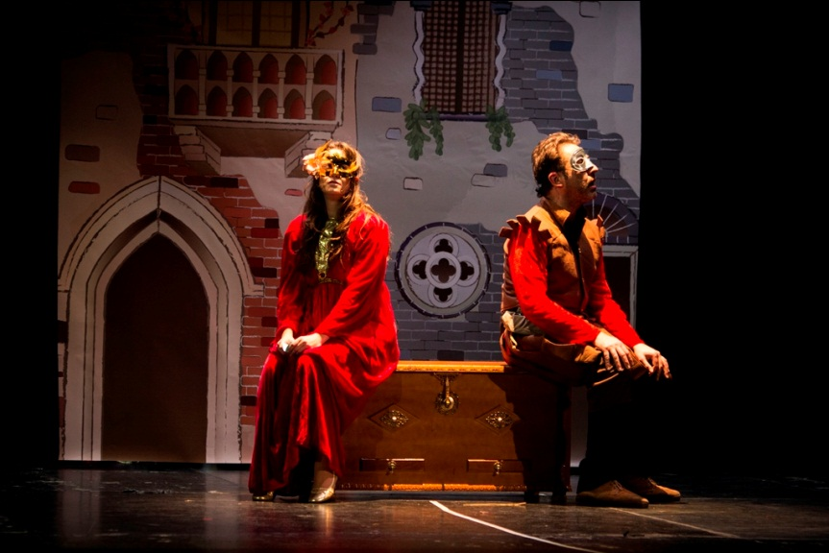

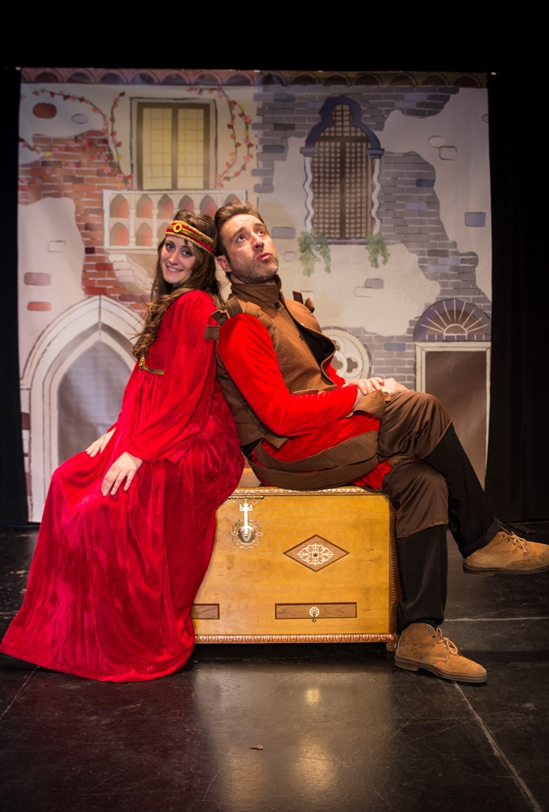

Género: Teatro interactivo cómico en inglés.

Duración: 60 minutos.

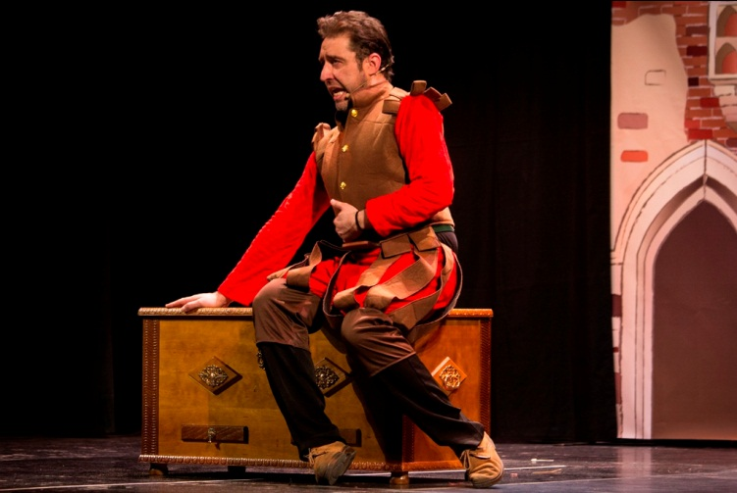

Una producción de :

Teatro La Paca

C/ Pintor Nogué 10. Bajo 23009 Jaén.

Tfnos: (953)225354- 256670- 607762932 -667231622

teatrolapaca@teatrolapaca.com

www.teatrolapaca.com

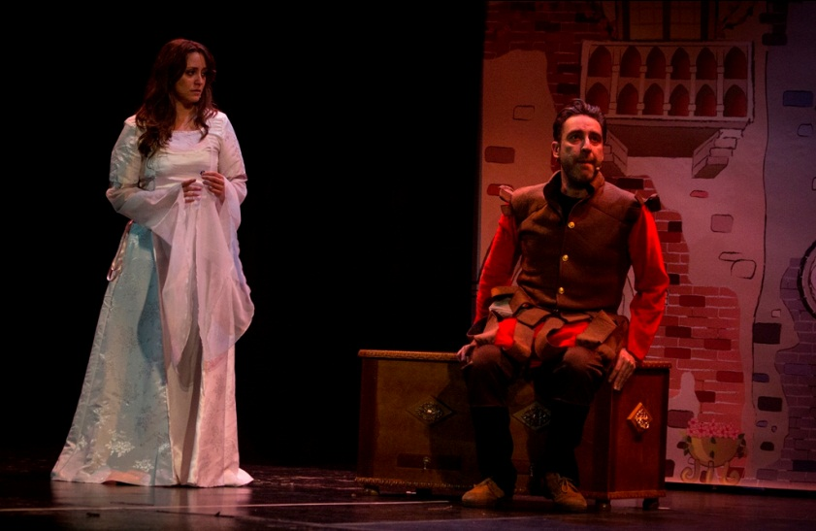

Más de un millar de funciones nos avalan, en eventos tales como:

Teatro Principal de San Sebastián –Teatro Rojas de Toledo - Teatro Isabel La Católica de Granada – Auditorio Maestro Padilla de Almería – Teatro Alcázar de Plasencia -Teatro Vico de Jumilla - Feria de Teatro del Sur de Palma del Río – Teatro Quijano de Ciudad Real- Certamen de Teatro Joven de Granada- Festival Nacional de Teatro de Mijas- Teatro Ciudad de Marbella - Teatro Jose María Rodero de Torrejón de Ardoz (Madrid) - Sala Cánovas de Málaga- Muestra de Teatro de Argamasilla de Alba- Teatro Auditorio de Roquetas de Mar -Muestra Nacional de Teatro Espiga de Oro- Universidad de Albacete- Teatro Bernal de Murcia – Teatro Principal de Puerto Real - Teatro Luengo de Guadalajara- Teatro Municipal de Dos Hermanas -Festival de Teatro de Almoradí (Alicante)- Teatro Calderón de Motril- Festival de Teatro de Cazorla – Auditorio Caja Cantabria de Santander - Teatro Vicente Espinel de Ronda- Auditorio de Puertollano – Sala Cero de Sevilla - Auditorio Caja España de Zamora- Xornotxa Aretoa de Amorebieta (Vizcaya)- Auditorio de Cuenca- Teatro Cervantes de Valladolid - Ciclo de Teatro en la Comunidad de Cantabria- Feria de Teatro de Donostia – Festival de Teatro Clásico de Cáceres...

